**Actividad 2 Spotify**

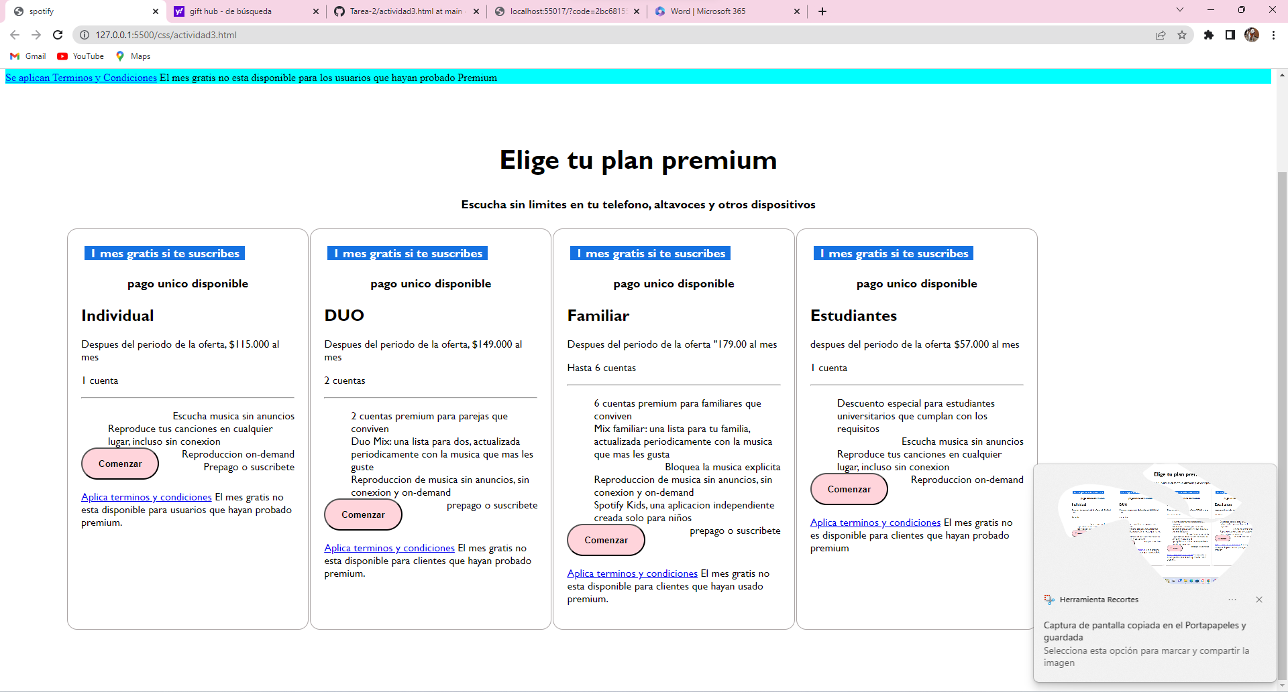

Link GitHub: <https://github.com/margaravivas/Tarea-2.git>